Judul: Singkat dan Ringkas, tidak lebih dari 15 kata

Nama Penulis ^{1*}, Nama Penulis ² (Gunakan 1, 2 Jika Nama Departemen atau Universitas Berbeda)
¹ Departemen, Universitas, Wilayah, Negara
² Departemen, Universitas, Wilayah, Negara
Email¹, Email² (Pastikan semua email penulis tertulis)

*Coresponding author:

Artikel Histori  Direvisi: diisi oleh editor  Diterima: diisi oleh editor  Dipublikasi: diisi oleh editor | Abstrak: Abstrak ditulis dalam satu paragrah menggunakan Bahasa Indonesia baku dengan ejaan yang disempurnakan. Jumlah kata rata-rata harus 150-250 kata. Berisi tentang gambaran singkat dari keseluruhan hasil penelitian meliputi latar belakang masalah, tujuan, metode, hasil dan kesimpulan. Hindari penulisan kutipan pustaka, serta singkatan di dalam abstrak. Abstrak berisi judul artikel, objek riset, tujuan, metode dan hasil. Font Palatino Linotype ukuran 9pt, spasi 1  Kata Kunci: tulis 3-5 kata kunci, pisahkan dengan titik koma (;) di antara keduanya  Abstract: Abstract is written in one paragraph using standard Indonesian with improved spelling. The average word count should be 150-250 words. Contains a brief overview of the overall research results including the background of the problem, objectives, methods, results and conclusions. Avoid writing bibliographic citations, as well as abbreviations in the abstract. The abstract contains the title of the article, the object of the research, the objectives, methods and the results. Palatino Linotype font size 9pt, 1 space  Keywords: type 3-5 keywords, separating them with a semicolon (;) between them

Pendahuluan
Bagian Pendahuluan harus memberikan latar belakang topik yang ringkas namun komprehensif untuk menyoroti relevansi dan urgensinya. Itu harus dengan jelas menyatakan masalah utama sambil menghindari penjelasan teori yang terlalu rinci. Tinjauan singkat literatur yang relevan diperlukan untuk memposisikan penelitian dalam penelitian yang ada dan untuk menunjukkan kesenjangan atau kebutuhan yang ingin ditangani oleh makalah ini. Referensi harus dikutip dalam tanda kurung menggunakan format (penulis, tahun).
Selanjutnya, bagian ini harus menyajikan pendekatan, ide, atau solusi yang diusulkan, dengan menekankan kontribusi kegiatan penelitian, baik secara akademik maupun praktis. Pendahuluan harus diakhiri dengan pernyataan tujuan yang jelas, menguraikan arah makalah dan hasil yang diharapkan.
Pendahuluan menjawab mengapa penelitian atau kajian dilakukan apa yang dilakukan peneliti terdahulu atau artikel keilmuan yang sekarang berkembang, masalah, dan tujuan. Penulisan secara naratif, tidak perlu diberi sub-judul khusus. Termasuk dalam penulisan definisi operasional, apabila dirasa perlu, juga ditulis secara naratif. [Font Palatino Linotype 11pt dan 1 spasi]

Metode Penelitian
Metode penelitian berisi jenis penelitian, sampel dan populasi atau subjek penelitian, waktu dan tempat penelitian, instrumen, prosedur dan teknik penelitian, serta hal-hal lain yang berkaitan dengan cara penelitian. Metode penelitian dijelaskan secara rinci yang berisi desain, populasi, sampel dan teknik pengambilan sampel, cara kerja penelitian, parameter yang diamati, deskripsi variabel yang digunakan, serta analisis teknis. Metode tersebut ditulis dalam bentuk naratif dengan menyampaikan cara penting penelitian dilakukan. Segala bentuk instruksi, manual atau manual teknis dalam kegiatan penelitian yang terlalu rinci tidak boleh disertakan. [Font Palatino Linotype 11pt dan 1 spasi]

Hasil dan Pembahasan
Bagian Hasil dan Pembahasan harus memberikan deskripsi objektif dari temuan dan harus selaras dengan tujuan kegiatan layanan. Pembahasan harus didukung oleh referensi dan sumber bibliografi yang relevan. Hasil dapat disajikan dalam bentuk gambar, tabel, atau alat bantu visual lainnya untuk meningkatkan pemahaman pembaca. Baik analisis kualitatif maupun kuantitatif harus fokus pada mengatasi masalah penelitian. Bagian ini harus secara komprehensif menggambarkan kegiatan yang dilakukan, termasuk konsep yang mendasarinya, desain, hipotesis (jika ada), eksperimen, data observasional, dan analisis.
Bagian ini menjelaskan hasil dan mendiskusikan hasil yang diperoleh dari penelitian dan menggambar persamaan dan perbedaan antara penelitian sebelumnya dari metode, data dan hasil. Namun, jelaskan apakah masalah telah berhasil diteliti sesuai dengan tujuan menggunakan metode yang diusulkan. Ini harus melibatkan uraian analisis yang dilakukan, sebab dan tolok ukur keberhasilan/ kegagalan, dan bagian langkah-langkah yang harus diambil sebagai proses tindak lanjut. [Font Palatino Linotype 11pt dan 1 spasi]
Isi didukung dengan gambar, tabel, dan persamaan yang dirujuk dalam naskah.

Tabel
Pastikan setiap tabel mempunyai nomor urut dan judul. Tabel dibuat rata kiri. Perhatikan juga font yang digunakan pada Tabel 1.

Tabel 1. Judul tabel, gunakan sentence case (huruf awalnya besar) ) [Font Palatino Linotype 9pt]
No | Baris | bold
1. | Isi tabel | Isi tabel
2. | Isi tabel | Isi tabel

Tabel 2. Judul tabel, gunakan sentence case (huruf awalnya besar)
Problem | Solution | Output
There is no standard for organizing teaching and learning activities in blended or online learning systems. | Assistance in the preparation of standard operating procedures for blended learning implementation | SOP KBM
Non-optimal use of teleconference media and teaching materials in online learning. | Needs analysis and clear SOPs for the provision/preparation of teaching materials | SOP for the preparation and use of teaching materials

Isi tabel, jika tidak mencukupi, Anda bisa mengecilkan ukuran huruf sampai font 9. Usahakan tabel jangan terpotong pada halaman yang berbeda, kecuali jika besarnya melebihi satu halaman. Jika harus terpotong, jangan lupa tulis ulang header row untuk setiap kolomnya, diberi nomor urut tabel yang sama, dan judul diganti dengan Lanjutan. Judul tabel tidak diakhiri dengan titik. Untuk tabel dengan lebar lebih dari 1 kolom harus diletakkan di awal atau akhir halaman, sedangkan tabel dengan lebar kurang dari 1 kolom penempatannya bebas asalkan ditempatkan sesudah kalimat yang merujuknya.

Gambar
Seperti halnya tabel, pastikan setiap gambar mempunyai nomor urut dan judul. Buatlah gambar yang Anda gunakan nampak seperti buatan profesional dan tidak perlu diberi bingkai. Pastikan gunakan gambar greyscale. Gunakan style Judul Gambar untuk format ini. Gambar dibuat rata tengah. Judul gambar tidak diakhiri dengan titik. Untuk gambar dengan lebar lebih dari 1 kolom, posisi gambar harus diletakkan di awal atau di akhir halaman, sedangkan gambar dengan lebar kurang dari 1 kolom penempatannya bebas. Walaupun begitu, gambar dengan ukuran kecil ini, jangan ditempatkan mendahului kalimat yang merujuknya, apalagi ditempatkan sebelum judul makalah.

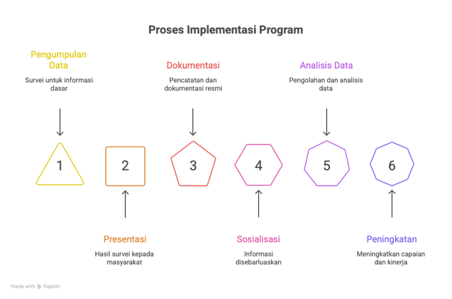
Gambar 1. Judul Gambar, juga menggunakan sentence case (huruf awalnya besar) [Font Palatino Linotype 9pt]

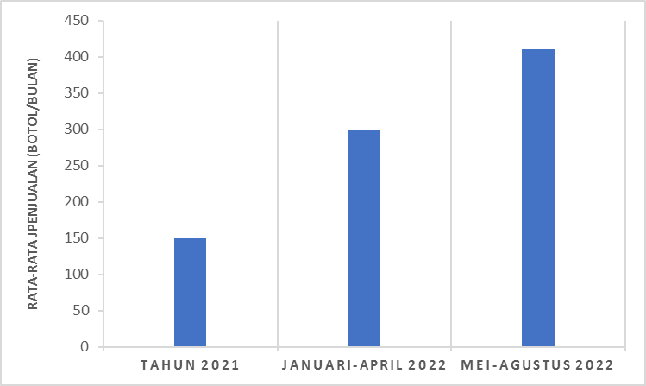
Gambar 1. Peningkatan Penjualan Produk Herbal

Kesimpulan
Bagian ini melibatkan ringkasan temuan tanpa menambahkan informasi baru dari apa yang telah dinyatakan pada bagian sebelumnya. Namun, itu seharusnya bukan pengulangan kata demi kata dan apa yang telah dibahas di bagian hasil dan pembahasan.
Pengurangan atau kesimpulan dibuat dari uraian sebelumnya dengan tambahan pendapat pribadi yang argumentatif. Ini juga harus mencakup keterbatasan penelitian dalam proses, teori yang digunakan. Metode yang diterapkan, atau generalisasi hasil yang akan berfungsi sebagai landasan untuk penelitian lebih lanjut tentang subjek yang berfungsi sebagai respons terhadap Batasan yang diamati. Selain itu, implikasi dari penelitian ini juga harus dimasukkan.

Daftar Pustaka
Referensi harus berisi setidaknya 20 referensi yang mengacu pada sumber primer dan menyertakan tautan untuk menunjukkan referensi dapat diakses. Hindari menggunakan sumber dari situs web atau halaman serupa yang tidak memiliki sumber ilmiah yang dapat diandalkan. Judul bagian referensi di atas tidak diberi nomor. Anda dapat dengan mudah membuat format ini dengan bantuan aplikasi EndNote, Mendeley, atau Zotero. Jika aplikasi ini tidak tersedia di komputer Anda, tidak sulit untuk menggunakan format pada contoh di bawah ini (APA Style). Untuk semua penulis, tulis nama belakang diikuti dengan nama tengah dan depan yang disingkat. Hanya makalah yang diterbitkan (judul buku, nama jurnal dan nomor volume) yang dicetak miring. Perhatikan bahwa untuk referensi dari Internet, semua bagian referensi masih ditulis secara lengkap. Berikut adalah contoh penulisan referensi.
Daftar rujukan disusun dengan tata cara seperti contoh berikut ini dan diurutkan secara alfabetis:

Ahmad Khotim, D. d. (2014). Analisis Pembentukan Portofolio Optimal dengan menggunakan Model Indeks Tunggal dan Stochastic Dominance. Jurnal Administrasi Bisnis.
Amanah, S. (2007). Makna Penyuluhan dan Transformasi Perilaku Manusia. Jurnal Penyuluhan, 3(1), 63–67. https://doi.org/10.25015/penyuluhan.v3i1.2152
Aniuranti, A., Tsani, M. H. N., & Wulandari, Y. (2021). Pelatihan penyusunan Ice Breaking untuk penguatan kompetensi calon guru. ABSYARA: Jurnal Pengabdian Pada Masyarakat, 2(1), 85–93. https://doi.org/10.29408/ab.v2i1.3578
Anwar, M. R. (2019). Guru PAUD dan Kemampuan Public Speaking di Era MEA. Jurnal Lonto Leok, 2(1), 56–61. http://unikastpaulus.ac.id/jurnal/index.php/jilpaud/article/view/338/227
Bank Indonesia. (2012, Mei 25). Retrieved from http://www.bi.go.id
Budaraga, I. K., & Devi, W. S. (2021). Pengabdian kepada Masyarakat Peningkatan Kualitas Usaha Keripik Talas Asyifa Oleh-oleh. Prosiding Seminar Nasional Pengabdian Kepada Masyarakat, 1(1), 172–180. https://jurnal.fp.uns.ac.id/index.php/pengmas/article/view/1963
Desnirita, D., & M. Adil Abdurrahman. (2023). Pengaruh Gaya Kepemimpinan, Disiplin Kerja, Dan Semangat Kerja Terhadap Kinerja Karyawan Pada Perusahaan Umum Percetakan Negara Republik Indonesia. Jurnal Akademi Akuntansi Indonesia Padang, 3(1), 1-17. https://doi.org/10.31933/jaaip.v3i1.857
Hapsari, L. C. (2013). Analisis Pembentukan Portofolio Optimal dengan Menggunakan Model Markowitz Untuk Saham LQ-45 Periode 2008-2012. Jurnal Manajemen.
Harefa, A. (2007). Agar Menulis-Mengarang Bisa Gampang (4th ed.). Gramedia Pustaka Utama. https://books.google.co.id/books?id=-DliaG-3C64C&dq
Hartono, J. (2013). Teori Portofolio dan Analisis Investasi. Yogyakarta: BPFE-Yogyakarta.
Husnan, S. (2005). Dasar-dasar teori Portofolio dan Analisi Sekuritas. Yogyakarta: AMP YKPN.
Ibiz Coach. (2018). Inilah Perbedaan Antara Mentoring, Consulting, Training, dan Coaching. https://ibizcoach.com/perbedaan-mentoring-consulting-training-dan-coaching/
Kemendikbud. (2019). Neraca Pendidikan Daerah: Data Uji Kompetensi Guru. Kemendikbud. https://npd.kemdikbud.go.id/?appid=ukg,
Mallapiang, F., Kurniati, Y., Syahrir, S., Lagu, A. M. H., & Sadarang, R. A. I. (2020). Pengelolaan sampah dengan pendekatan Asset-Based Community Development (ABCD) di wilayah pesisir Bulukumba Sulawesi Selatan. Riau Journal of Empowerment, 3(2), 79–86. https://doi.org/10.31258/raje.3.2.79-86
Nalhadi, A., Syarifudin, S., Habibi, F., Fatah, A., & Supriyadi, S. (2020). Pemberdayaan Masyarakat dalam Pemanfaatan Limbah Rumah Tangga menjadi Pupuk Organik Cair. Wikrama Parahita : Jurnal Pengabdian Masyarakat, 4(1), 43–46. https://doi.org/10.30656/jpmwp.v4i1.2134
Nurgesang, F. A., & Ridlwan, P. P. M. (2019). The Manufacturing of Banana Cutting Machine for Making Chips with Capacity of 35 kg/h to Improve Productivity of a Home Industry in Putat Village, Gunungkidul, Yogyakarta. Prosiding SNTTM XVIII, 1–7. http://prosiding.bkstm.org/prosiding/2019/TM11.pdf
Oktaviana, F., Hanidian, O., Aji, B. S., & Baihaqi, I. (2020). Pelayanan Administrasi Desa Berbasis Online di Desa Paremono. ABDIPRAJA (Jurnal Pengabdian Kepada Masyarakat), 1(1), 49–56. https://doi.org/10.31002/abdipraja.v1i1.3205
Palenti, C. D. (2021). Peningkatan Keterampilan Komunikasi melalui Participatory Learning Pada kegiatan Pemberdayaan Masyarakat. Diklus: Jurnal Pendidikan Luar Sekolah, 5(1), 87–98. https://doi.org/10.21831/diklus.v5i1.37074
Permana, E. P. (2021). Pengaruh Media Pembelajaran Wayang Kertas Terhadap Nilai Karakter Siswa Sekolah Dasar. Prima Magistra: Jurnal Ilmiah Kependidikan, 2(2), 190–196. https://doi.org/10.37478/jpm.v2i2.1028
Prastyan, R. D. N. (2019). Penguatan Pendidikan Karakter Anak SD Melalui Konsep Pembelajaran Berbasis Kesenian Budaya Daerah dan Permainan Tradisional di Kampoeng Dolanan Nusantara Borobudur Magelang. Seminar Nasional Pagelaran Pendidikan Dasar Nasional (PPDN), 1(1), 93–101. http://www.seminar.uad.ac.id/index.php/ppdn/article/view/1446
Yuwanita, E. (2016). Keefektifan Penggunaan Media Video Pembelajaran Untuk Meningkatkan Hasil Belajar Siswa Pada Mata Pelajaran Dasar Teknologi Menjahit di SMK Negeri 3 Pacitan. Skripsi. Semarang: Universitas Negeri Semarang. http://lib.unnes.ac.id/28353/1/5401411100.pdf

